Brhlík lesní
- Vědecký název: Sitta europaea
- Čeleď: brhlíkovití (Sittidae)
- Stav ohrožení: Málo dotčení
- Kategorie: Druh
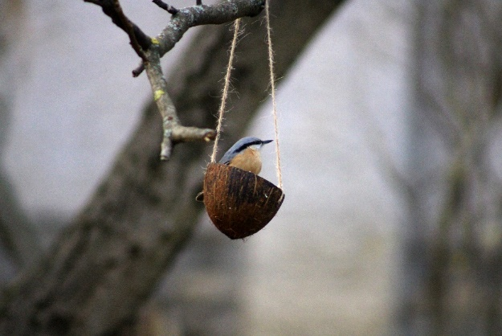

- VZHLED
- Délka: 12-14,5 cm.
Hmotnost: 19-29 g.
- Vrch hlavy modrošedý, přes oko černý pásek, bílé hrdlo.
- Vrch těla modrošedý, rýdovací pera černá, na krajních 3 u špice
bílá skvrna.
- Samice má užší oční proužek a méně výraznou spodinu těla.
- EKOLOGIE
- Obývá hlavně listnaté a smíšené lesy.
- Od konce března do začátku června snáší 5-8 (4-10) vajec, sedí pouze samice 14-16 (18) dní.
- Populace v Evropě jsou stabilní a považují se za zabezpečené,
čítají přes 7,5 milionů párů.
- V ČR se ve vhodném prostředí vyskytuje na celém území od nížin
až vysoko do hor-max. 1370 m. n. m. v Jeseníkách.

